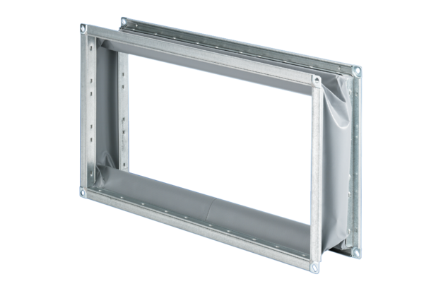Elastischer Verbindungsstutzen ELP 25Verpackungseinheit: 1 StückSortiment: D
Artikelnummer: 0092.0126Hersteller: MAICO

